Уважаемые жители Кадошкинского района!
В связи с участившимися фактами мошенничества Администрация Кадошкинского района просит Вас, быть бдительными и осторожными.
Мошенничество по телефону сегодня является распространенной аферой. С ней сталкивается практически половина населения Российской Федерации. Поэтому важно знать особенности телефонного «развода», какие схемы и ответственность за это существуют. Немаловажно своевременно понять, что звонок исходит от мошенника, правильно отреагировать и обратиться в органы власти за помощью.
Распространенные схемы обмана:
- Горе в семье. Вам звонит на телефон представитель полиции и объясняет, что ваш сын (брат, племянник, сестра, отец и т. д.) попали в отделение полиции за совершенное незначительное преступление. И если вы не хотите, чтобы родственник попал в тюрьму, нужно немедленно (пока не завели уголовное дело) заплатить определенную сумму денег. Но, так как следователь не желает афишировать взятку, сумма должна быть передана не в полицейском участке, а в любом другом месте. То есть вам необходимо деньги доставить по точно указанному месту.
- Получите приз. Вам может позвонить радиоведущий (называется настоящим именем одного из ведущих радиостанции вашего города). Он торжественно объявляет о том, что крупный приз достался именно вам, так как ваш номер телефона был предоставлен вашим оператором связи. Вам дают № телефона для перезвона, где вы выслушиваете условия конкурса или розыгрыша лотереи. Но для получения приза вам необходимо дать свои персональные данные (дата рождения, Ф. И. О.). Но и это не всё. Оказывается, нужно пройти процедуру регистрации на официальном сайте и получить код победителя. Вот тут всё и начинается. Для активации карты вам надо совершить экспресс-оплату и сообщить в отдел призов номер карты, чтобы они активировали её.
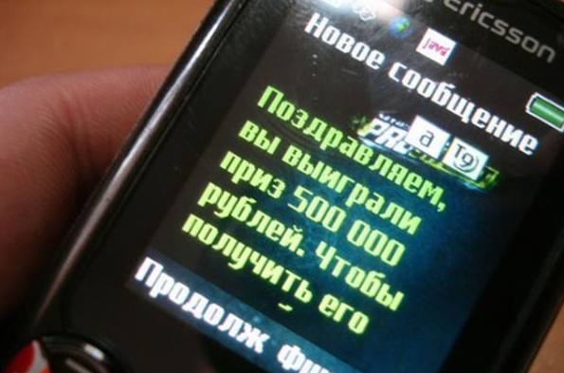
- От неизвестного номера вы можете получить смс-уведомление, якобы от родственника, о том, чтобы вы пополнили баланс номера.
- Вам предлагается выгодная сделка или участие в акциях, лотереях и т. д.
При этом вам нужно набрать на своем телефоне определенный код с особой комбинацией. Вроде бы безобидно. На самом деле комбинация способствует снятию денег с вашего счета.
- Вам предлагают участвовать в крупной викторине, условиями которой является отправка смс. В действительности, внизу написано (очень мелким шрифтом), что стоимость одной смс-ки составляет минимум 1 доллар. В итоге ты отправляешь кучу сообщений, теряя свои денежные средства в надежде на крупный выигрыш.
- Поддавки. Очень увлекательная «игра» для азартных людей. Вам приходит сообщение о том, что при отправке денег на определенный счет вы получите обратно в 2 раза больше. Вы отправляете сначала 50 рублей, получаете 100, потом 100, возвращается 200. Но когда сумма отправки увеличивается в несколько раз, вам не возвращают ничего.
- Знакомство. Такие смс приходят преимущественно мужскому полу от девушек. Завязывается знакомство, вам присылают фото и т. д. Общение происходит только посредством сообщений. В итоге через время вы замечаете, что денег на счету нет, так как сообщения были платные и очень дорогие.
- Возврат средств. Вы получаете смс о том, что ваш счет пополнен на 100 рублей (к примеру). Вы удивляетесь, кто бы мог такое сделать! Через несколько минут вам звонит незнакомый номер и сообщает, что совершенно случайно пополнил ваш № телефона вместо другого (ошибочка в одной цифре). При этом требуют вернуть деньги. Вы, как порядочный человек, делаете это через сервис «Мобильные переводы». В итоге теряете то, что есть, даже не проверив предварительно баланс своего номера.
- Служба поддержки. Вам звонят именно отсюда, то есть от вашего оператора мобильной связи. Вам могут сказать, что изменяется частота передачи связи, произошла блокировка вашего номера, необходим переход на другой тариф и т. д. Но главное, что все услуги восстановления платные.
- Приходит смс о том, что вы являетесь подписчиком какой-либо услуги, к примеру, для получения прогноза погоды. Если вы не хотите получать такие сведения, вам надо написать смс на 4-значный номер с определенным словом. Когда вы отправляете сообщение, у вас снимаются деньги.
- Вы поднимаете трубку или перезваниваете на незнакомый номер, а деньги в этот момент списываются. Причем на счет не оператору мобильной связи, а аферисту.
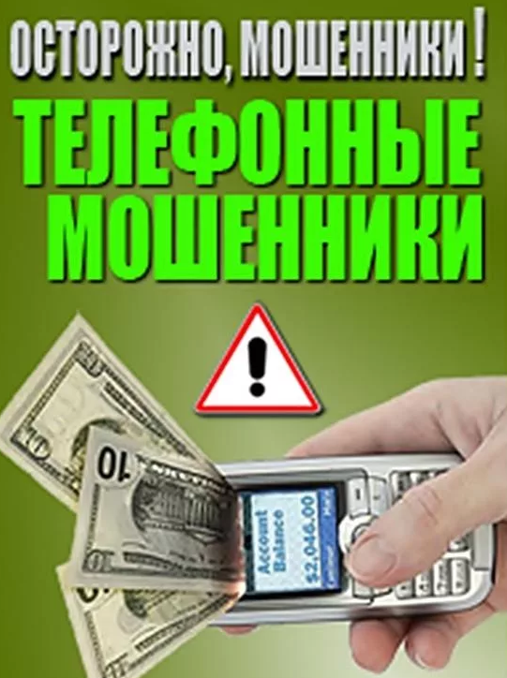
КУДА ОБРАЩАТЬСЯ!
Если вы попали в сети телефонных аферистов или заподозрили в этом звонящего абонента, незамедлительно обращайтесь в ближайшее отделение полиции или звоните 102! Вы можете оставить соответствующее заявление на официальном сайте (МВД РФ). В заявлении вам нужно указать свои данные, № телефона. А также номер телефона афериста, требуемую сумму, список вопросов, которые вам задавали и всю остальную известную вам информацию о звонившем.

КАК ЗАЩИТИТЬ СЕБЯ:
• Не совершайте никаких операций по инструкциям звонящего. Все операции для защиты карты сотрудник банка делает сам, ни при каких обстоятельствах не сообщайте номер карты, СVV-код (номер на обратной стороне карты) и Пин-код.
• Сразу заканчивайте разговор. Работник банка никогда не попросит у вас секретные данные от карты или интернет-банка.
• Проверьте, не было ли сомнительных операций за время разговора. Если успели что-то сообщить мошенникам, сразу позвоните в банк на номер 900 и сообщите о случившемся.

